КРЕСЛА и КУШЕТКИ косметология + массаж

Э Л Е К Т Р И К А
 | 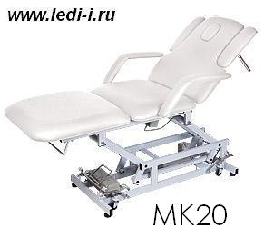
 | Цена : 64 900,00 руб
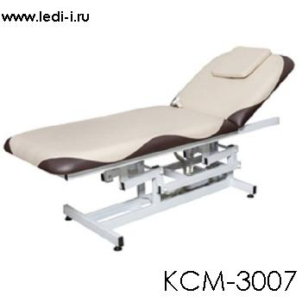 | 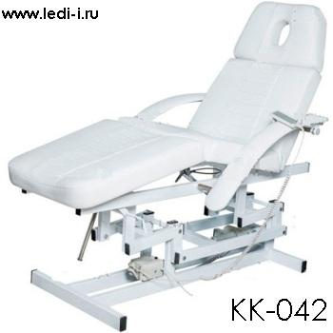
Цена : 46 900,00 руб | Цена : 44 900,00 руб
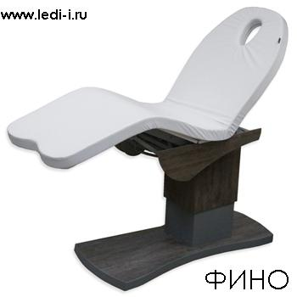
Цена : 74 000,00 руб
 | 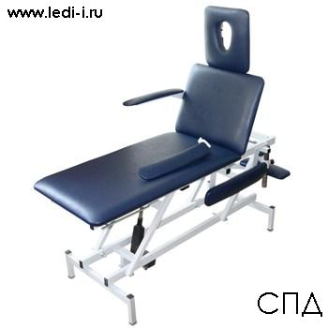
 | Цена : 48 990,00 руб
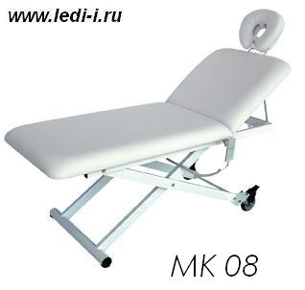
Цена : 42 900,00 руб
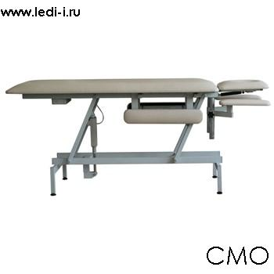 | 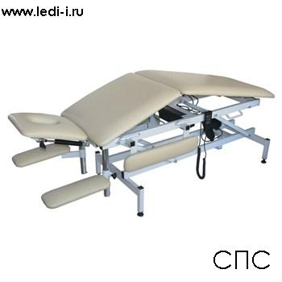
Цена : 38 999,00 руб | Цена : 49 990,00 руб
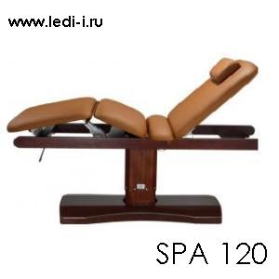 | 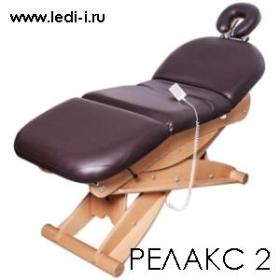
Цена : 78 000,00 руб | Цена : 94 700,00 руб
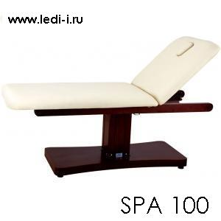 | 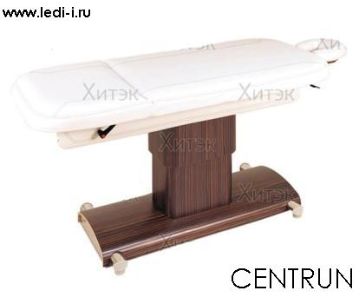
Цена : 65 000,00 руб | Цена : 305 100,00 руб
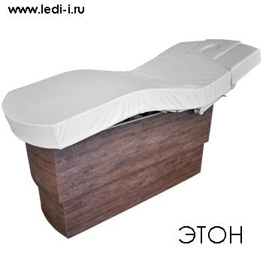 | 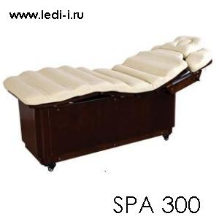
Цена : 158 500,00 руб | Цена : 130 000,00 руб
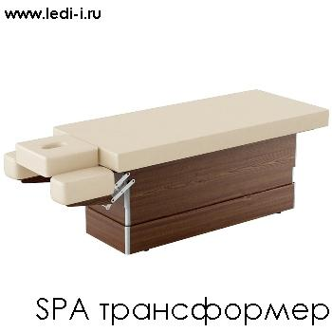 | 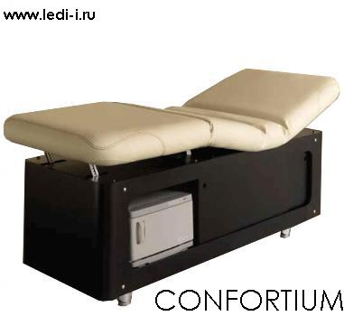
Цена : 149 300,00 руб | Цена : 327 200,00 руб
Г И Д Р А В Л И К А
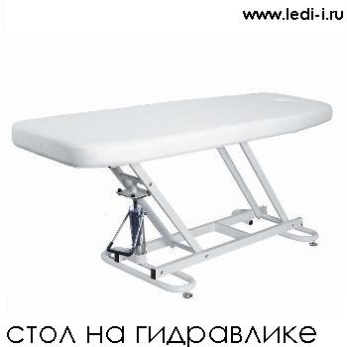 | 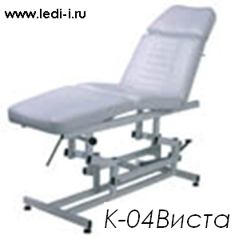
Цена : 28 600,00 руб | Цена: 36 900,00
С К Л А Д Н Ы Е
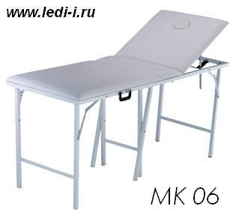 | 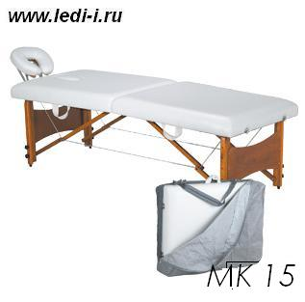
Цена : 16 999,00 руб | Цена : 23 100,00 руб
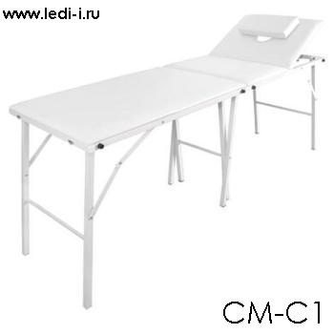
Цена : 14 650,00 руб | Цена : ,00 руб
М Е Х А Н И К А
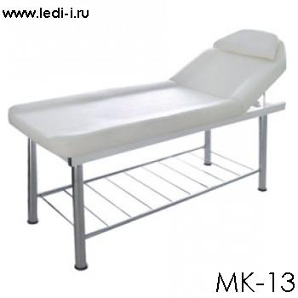 | 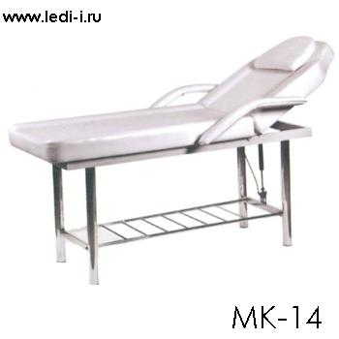
Цена : 15 990,00 руб | Цена : 17 400,00 руб
МК-13  Размеры: д183 ш61 в74 см | МК-14  Размеры: д187 ш62 в77 см
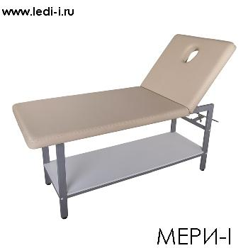
Цена : 19 990,00 руб
МЕРИ-I
Размеры: д191 ш74 в78 см
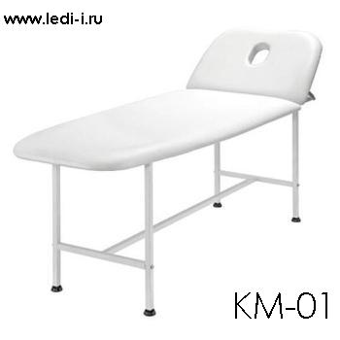 | 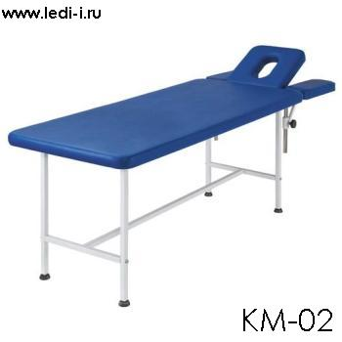
Цена : 10 500,00 руб | Цена : 12 100,00 руб
КМ-01  Размеры: д200 ш70 в70 см Максимальная нагрузка до 180 кг Вес кушетки 15 кг | КМ-02  Размеры: д186 ш60 в74см Максимальная нагрузка до 180кг Вес кушетки 16,5кг
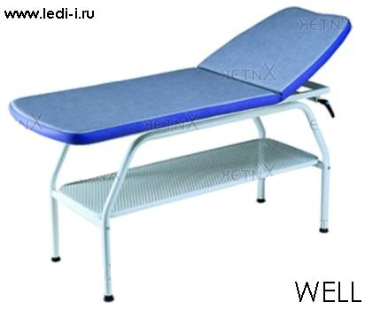 | 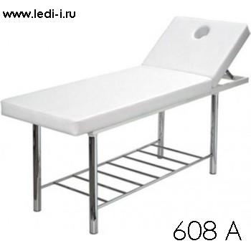
Цена : 48 400,00 руб | Цена : 16 900,00 руб
608-А
Размеры: д190 ш66 в78 см
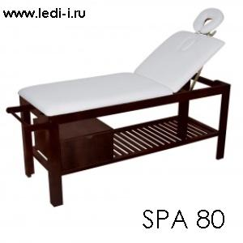 | 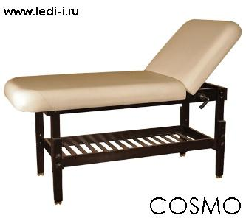
Цена : 45 000,00 руб | Цена : 37 400,00 руб
COSMO
Размеры: д201 ш77 в56-82 см
 | 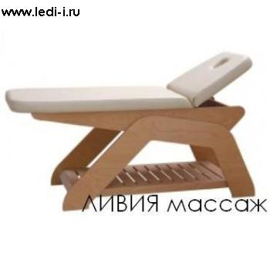
 | Цена : 57 500,00 руб
Вы не нашли нужного Вам товара – пишите, мы найдем! Это наша работа.
С уважением, сотрудники центра «ЛЕДИ-И».

